https://github.com/frankiww/controlsystem2
Тестирование
Попробуем выполнить любое действие, например, создать заказ, без авторизации:
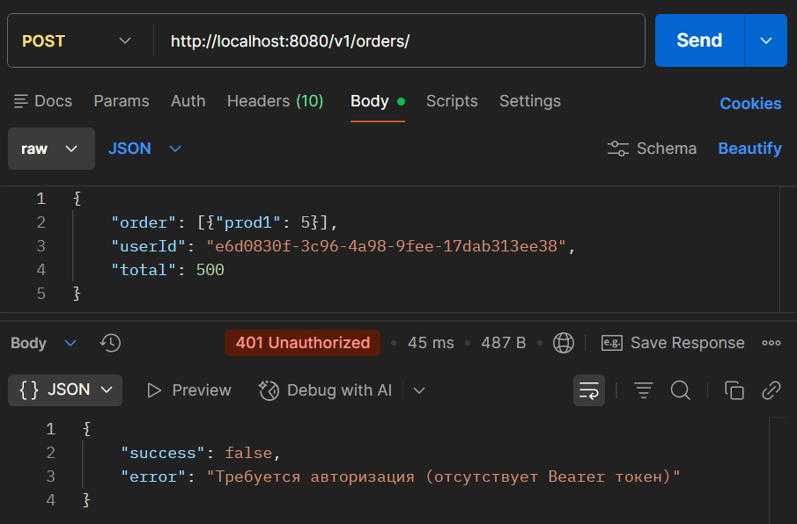
Все действия, кроме регистрации и авторизации, недоступны без токена.
Выполним вход под админом:
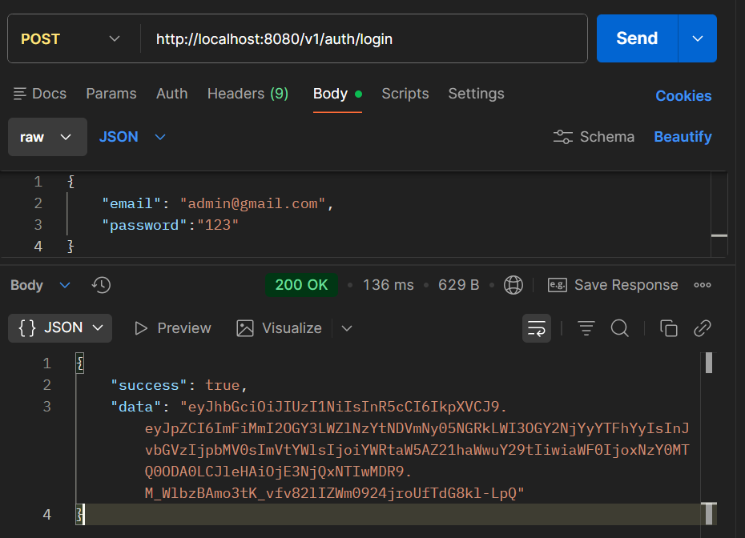
Использовав токен админа создадим нового клиента:
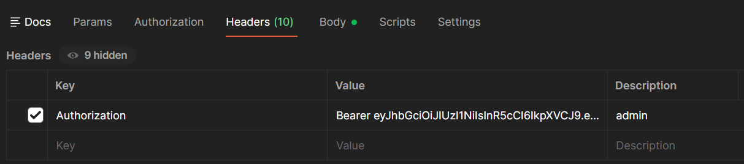
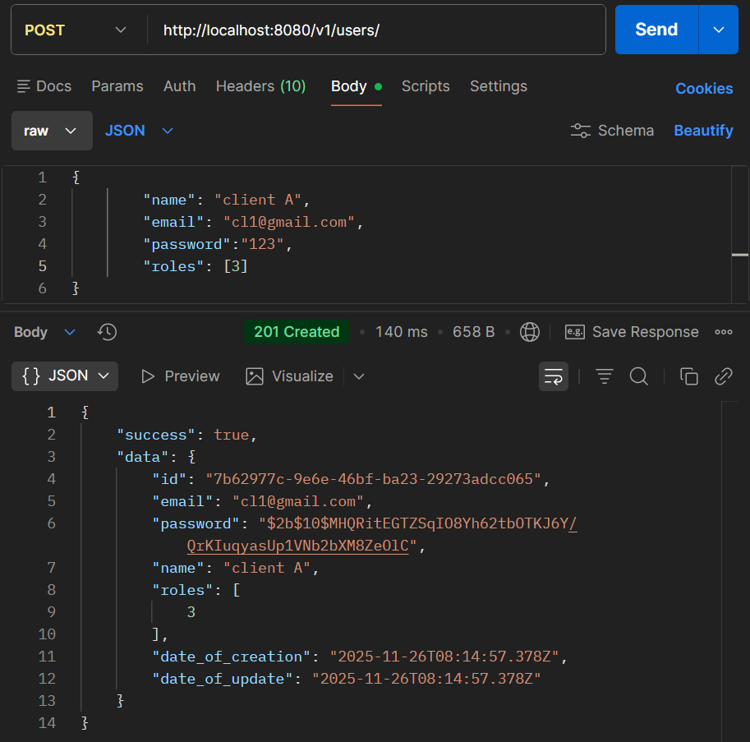
Посмотрим информацию о нем:
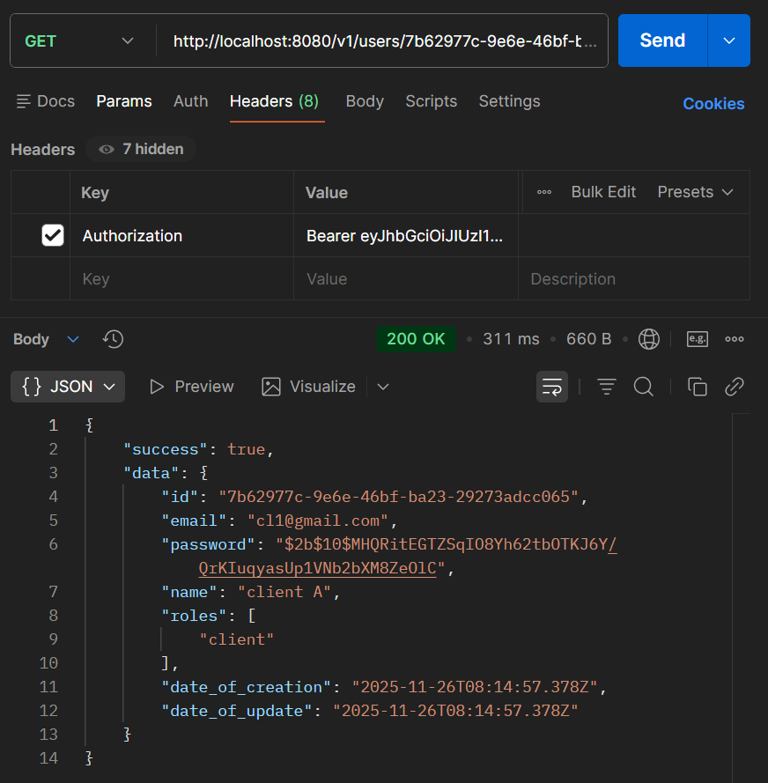
Создадим заказ на клиента А:
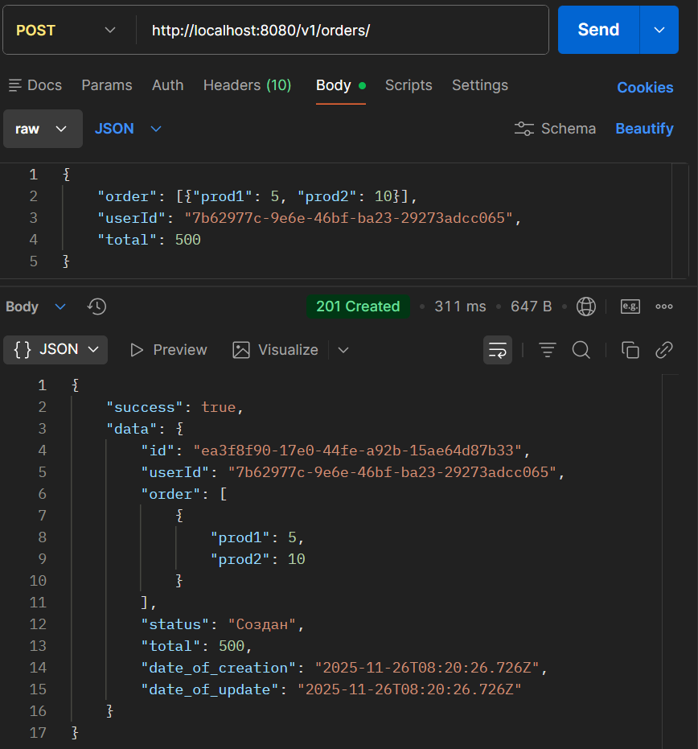
Посмотрим информацию о заказе:
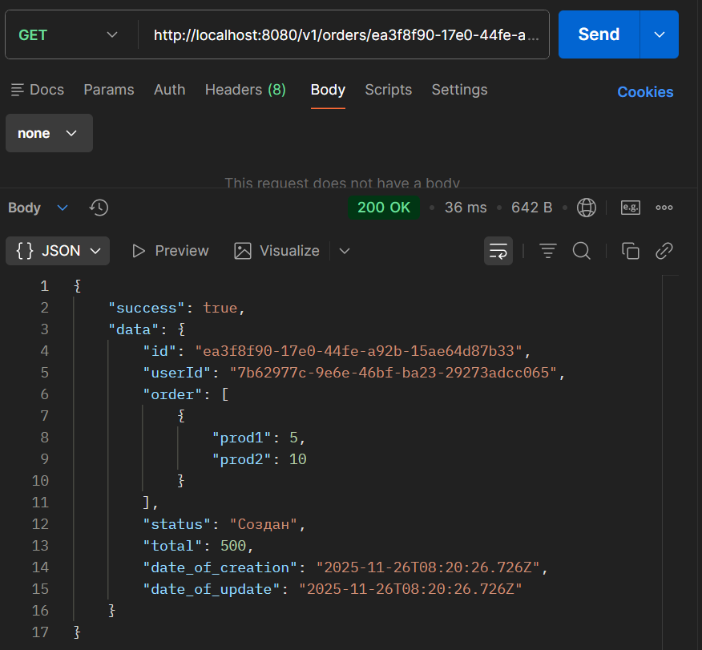
Посмотрим всех пользователей с пагинацией и фильтром:
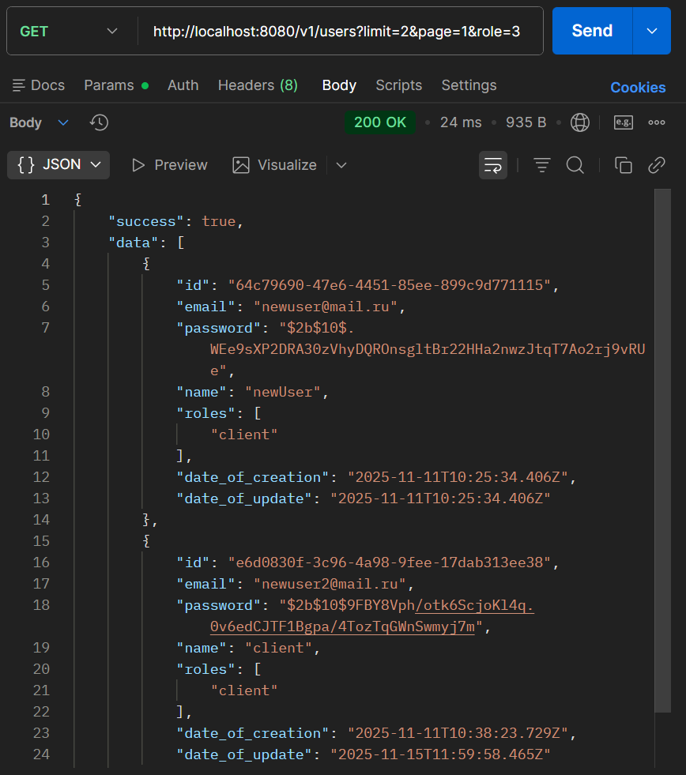
Получаем только двух первых пользователей с ролью клиент.
Теперь зарегистрируемся как новый клиент:
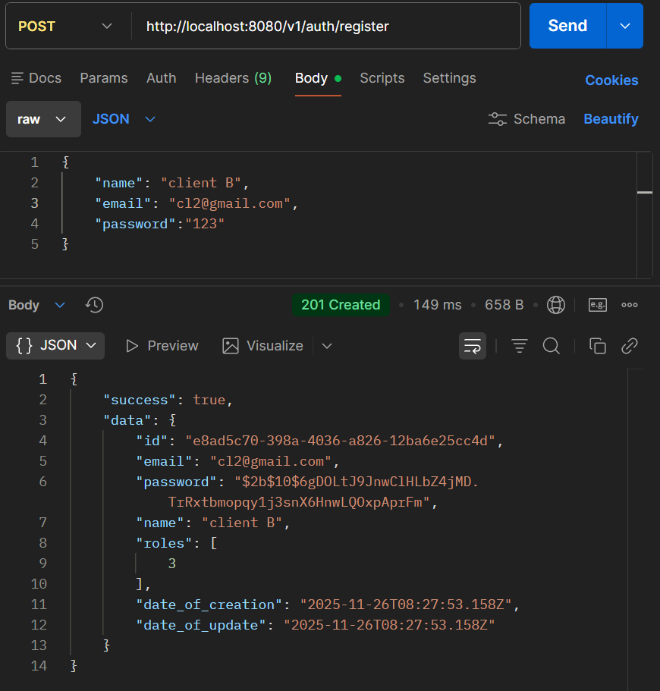
Выполним логин под клиентом Б:
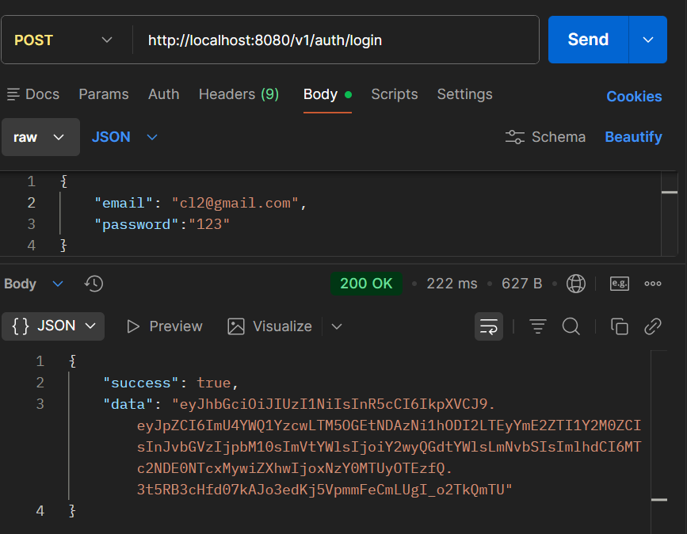
С токеном клиента Б пытаемся получить список пользователей:
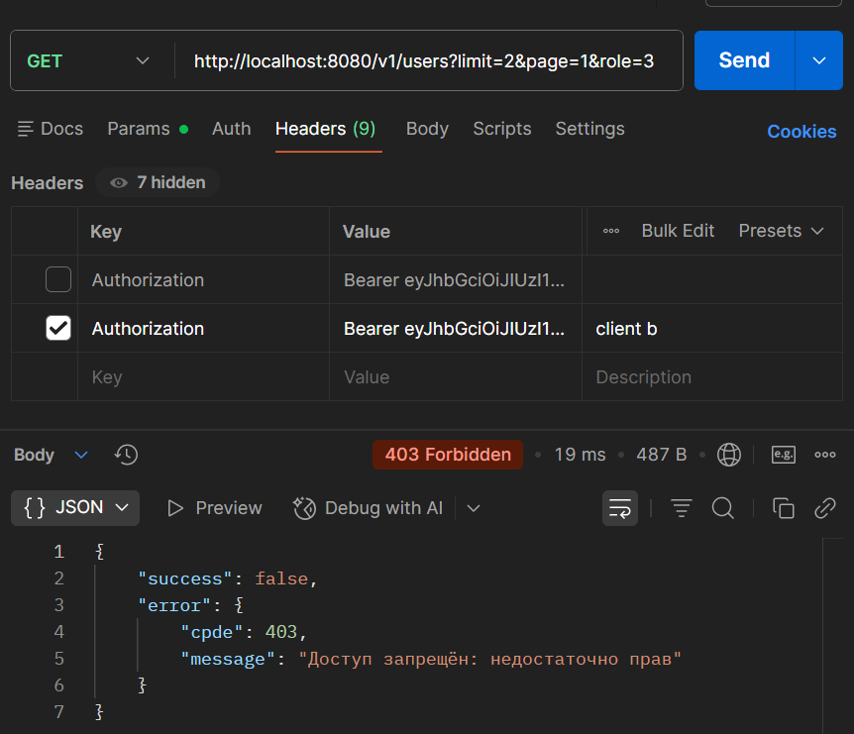
Смотрим информацию о заказе клиента А:
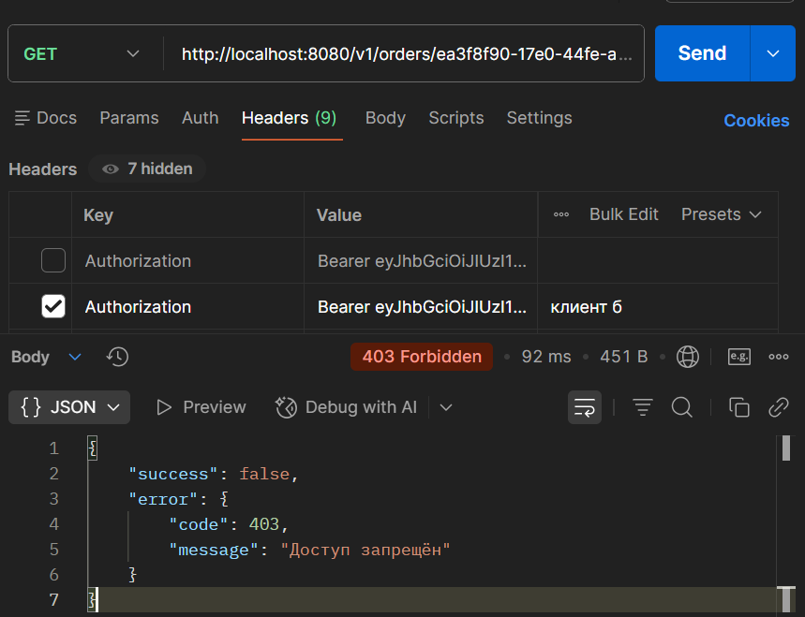
Как клиент А пытаемся создать заказ на клиента Б:
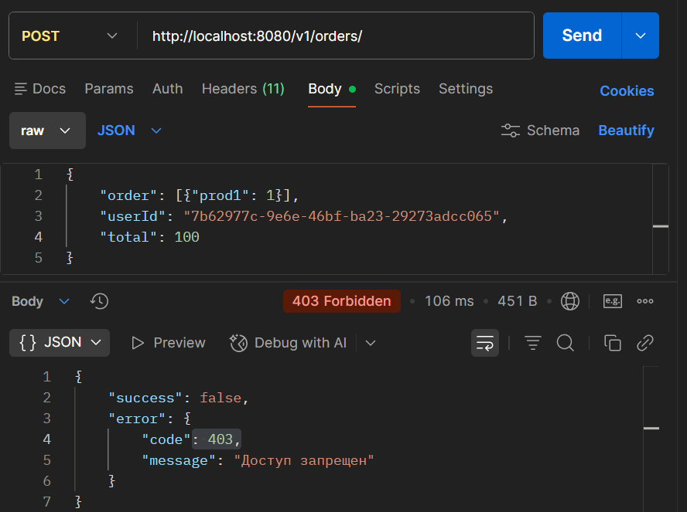
Создадим заказ 1 на свой айди:
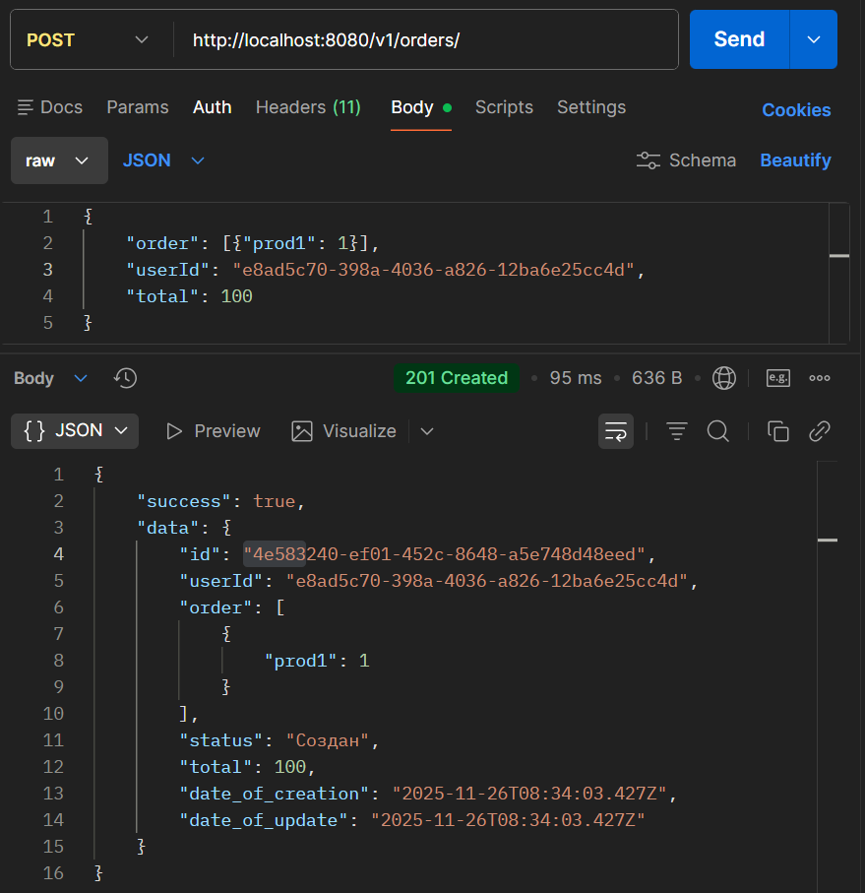
Как админ создадим заказ 2 и сразу поменяем статус на «В работе»:
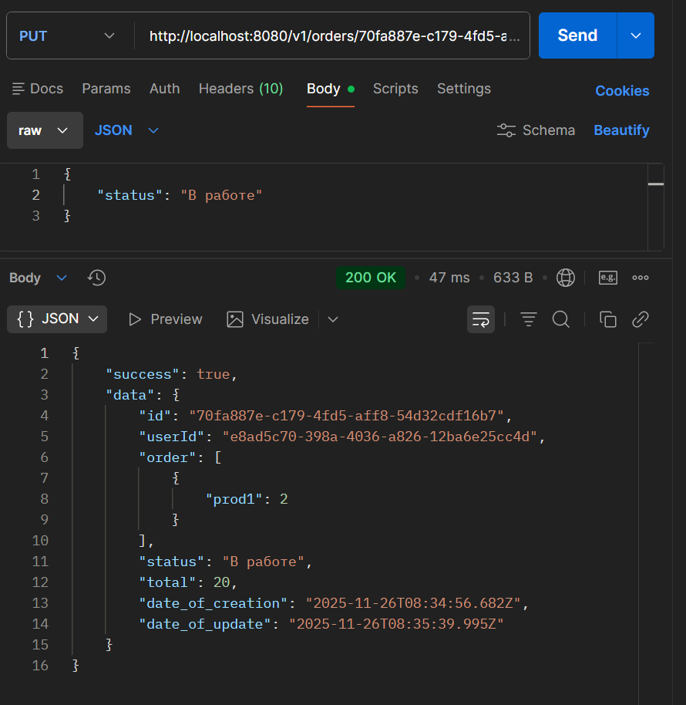
Как клиент пытаемся отменить свой заказ, который в работе (нельзя):
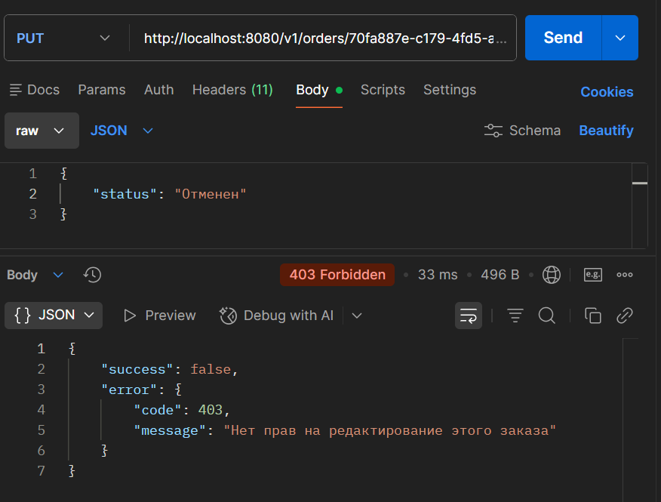
Пытаемся отменить свой заказ, который только создан (можно):
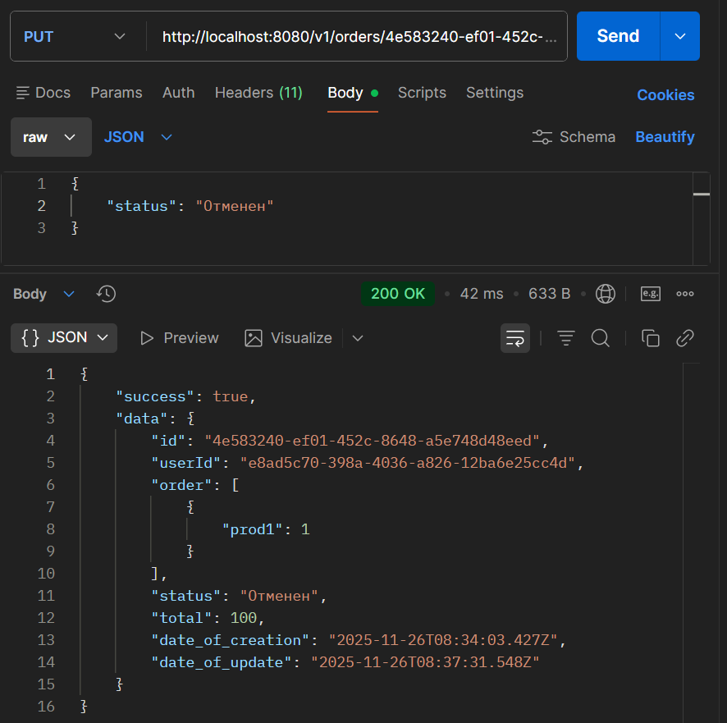
Как админ пытаемся создать пользователя с существующим имейлом:
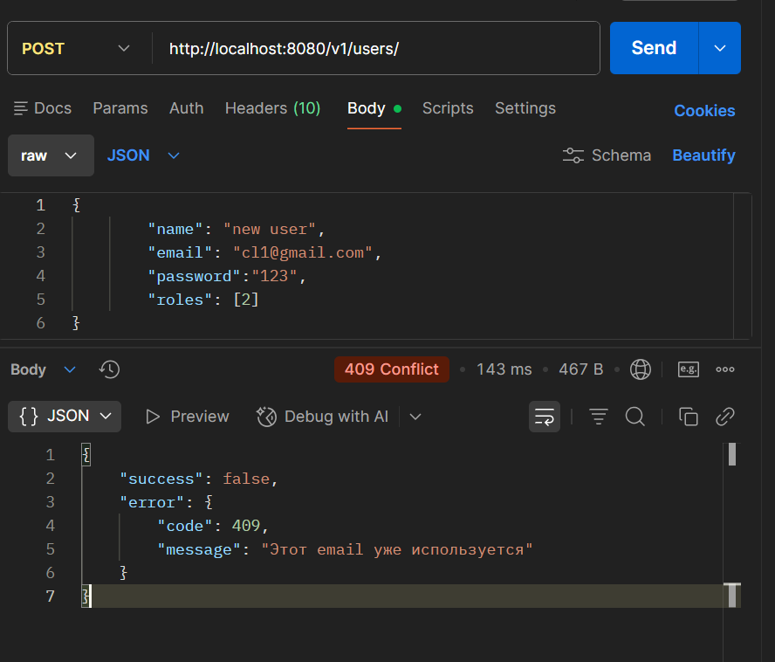
Создам и авторизуемся как инженер:
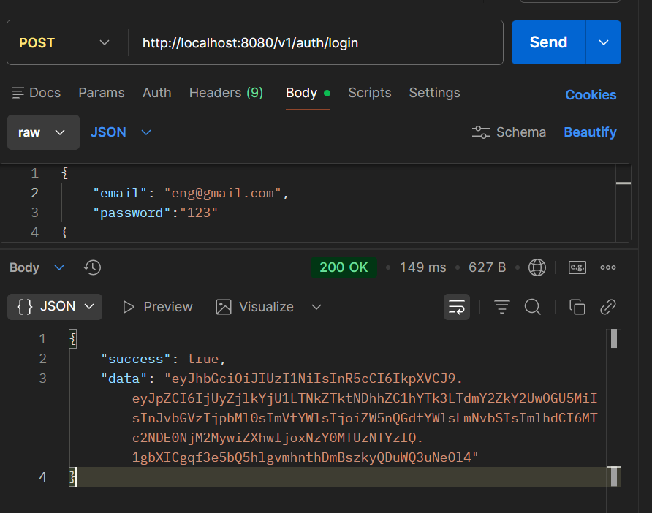
Как инженер пытаемся выполнить заказ, который только создан:
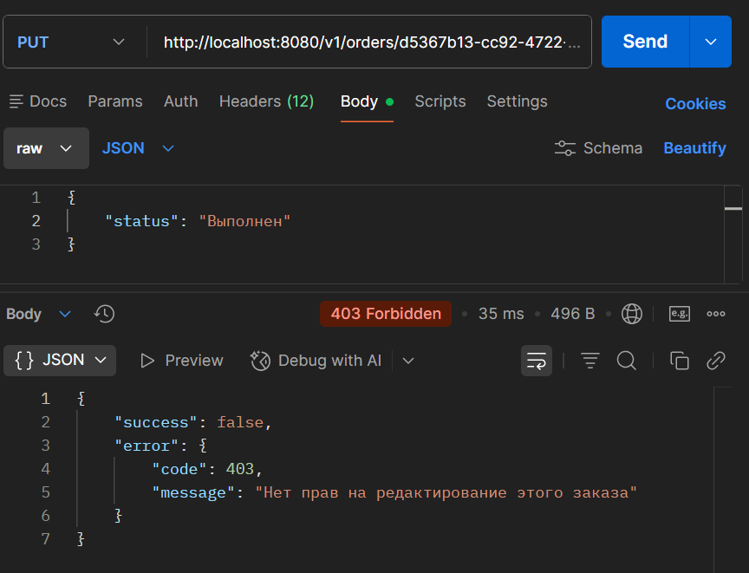
Сначала передаме заказ в работу:
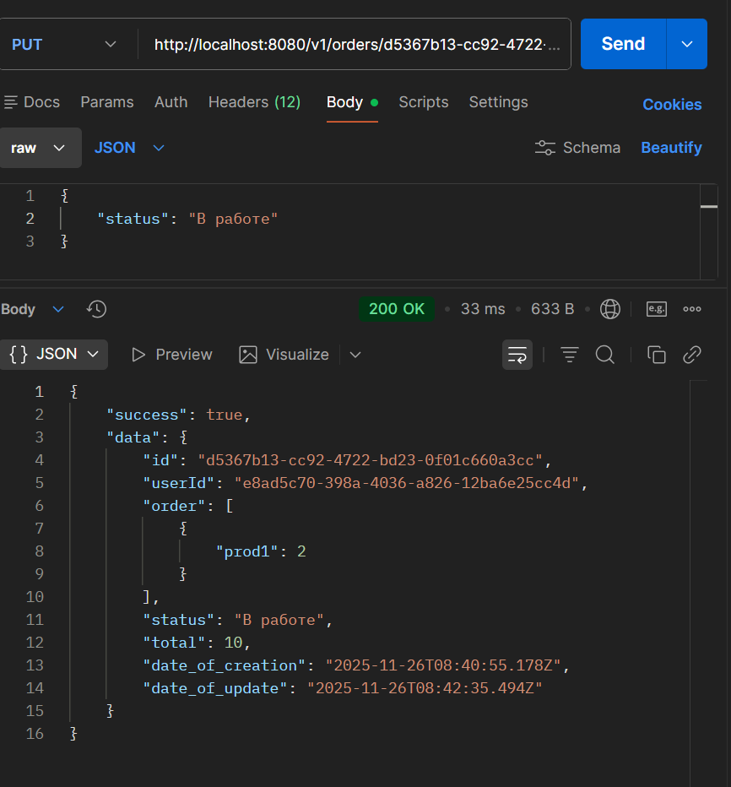
После этого можем выполнить заказ:
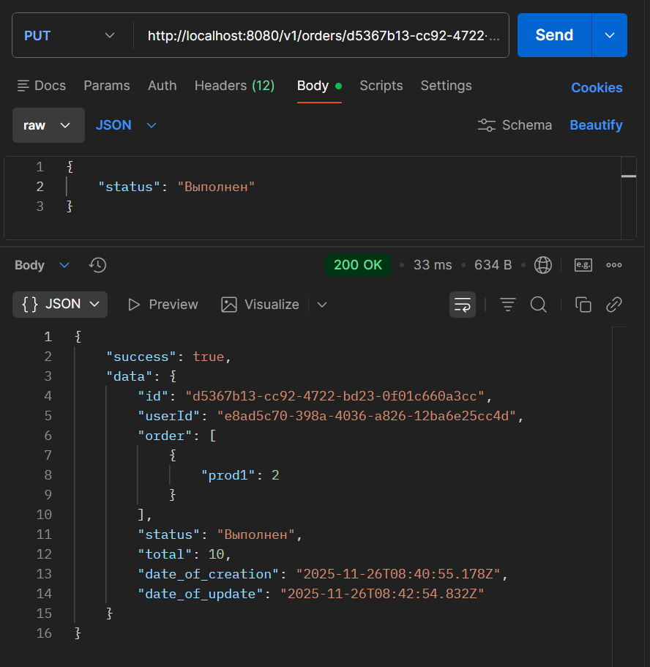
Логирование и трассировки:
